**AN113** *Scheda creata il 3 ottobre 2025*

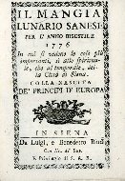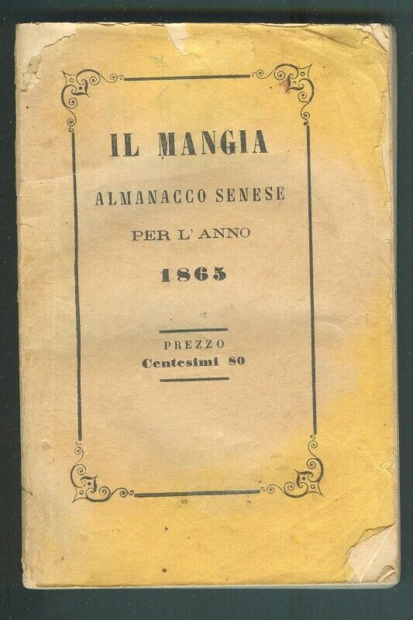

**Descrizione storico-bibliografica**

Il \***Mangia** : lunario sanese per l'anno .... - In Siena : da Luigi e Benedetto Bindi, [1759-1940]. – 181 volumi ; 11 cm. ((Annuale. - Il sottotitolo varia: almanacco senese per l'anno .... (1847); guida-annuario senese (1907); dal 1920 aggiunge: indicatore generale di Siena e provincia. - L’editore varia: Tip. del R. Istituto toscano dei sordo-muti (1859); Lazzeri (1907). – Il formato varia: 15 cm. - Descrizione basata su: 1776. - IEI0108718; UBO1920339

Soggetto: Siena <prov. – Guide – 1759-1940

**Copia digitale:** [123(1882)](https://books.google.it/books?id=BRhz19GOKHEC&printsec=frontcover&redir_esc=y#v=onepage&q&f=false)

\***Bollettino del processo pei fatti di Livorno, 2 luglio 1882** : in occasione delle onoranze a Garibaldi. - Siena : Tip. Pucci, [1883]. – 1 volume. ((Periodicità non determinata. - Descrizione basata su: 1883. - CFI0702602

Supplemento a: Il *Mangia : almanacco senese per l'anno ...

Soggetto: Garibaldi, Giuseppe – Onoranze – 2 luglio 1882

Il \***Mangia** : settimanale ridanciano caricaturista. - Siena : C. Meini, [1923-1924]. – 2 volumi : ill. ; 35 cm. ((Descrizione basata su: Anno 2, n. 10 (15 marzo 1924). - MOD0345953

Soggetto: Umorismo – Siena – 1923-1924

**Informazioni storico-bibliografiche**

**IL PONTE DELLA VECCHIA E LA VECCHIA DI PANTANETO** di Alessandro Leoncini

In quell'epoca e già da qualche secolo, le pubblicazioni più diffuse tra il popolo erano i lunari, o almanacchi, che venivano spesso venduti dalla stessa persona che *almanaccandosi* il cervello li aveva redatti e provvedeva poi a smerciarli lungo le strade. A Siena fin dal 1759, veniva pubblicato nella tipografia di Luigi e Benedetto Bindi l'almanacco del *Mangia*, che prendeva nome dall'automa ligneo collocato su un merlo della Torre del Palazzo Comunale per segnare le ore indicando il campanone con un'alabarda. Nel 1766, il Mangia della Torre fu sostituito con un nuovo automa di travertino scolpito dal fiorentino Angelo Bini, e proprio in quegli anni giunse a Siena da Roma il lunarista Marcello Pela col suo *Lunario o sia Diario planetario*, che inevitabilmente entrò in concorrenza con l'almanacco del *Mangia*. La competizione tra i due lunari si fece ben presto aspra e i redattori del *Mangia* non mancavano di porre in evidenza le profezie del Pela che si erano rivelate errate. Gli almanacchi, più che di ragionamenti basati su un minimo di logica, erano zeppi di profezie così strampalate - veniva addirittura previsto il tempo per tutto l'anno - da rendere difficile credere che vi fosse qualcuno disposto ad acquistarli, anche se, come ci informa Giacomo Leopardi con il *Dialogo di un venditore di almanacchi e di un passeggere* costavano solo trenta soldi, ovvero una lira e mezzo. Sfogliando alcuni almanacchi non possiamo trattenere il sorriso leggendo previsioni criptiche, infarcite di parole latine per renderle più convincenti e misteriose agli occhi dei semplici lettori. Ciò nonostante gli almanacchi avevano successo fra il popolo e non erano pochi coloro che, credendo veramente ai loro pronostici, spendevano qualche soldo per acquistarli. Marcello Pela, per ingraziarsi i lettori senesi, arricchiva il suo almanacco con notizie relative alle Contrade, ai professori dell'Università e alle diligenze che collegavano Siena con altre località, ma la sua caratteristica principale erano le "predizioni": "23 giugno, lo Scorpione nella sesta vuol catarri falsi, calcoli e mal d'orina alla cavalla, vento caldo", "25 agosto, Sole congiunto con Saturno. Cosa pessima. Sol cum Saturno coniunctus, pluvias, dies oscuro, grandini casum", "26 ottobre, ventoso ma sereno, il Toro nella sesta dà febbri con vomito e dolori d'intestini", "10 novembre, il Cancro nella sesta dà catarri, tossi e raucedini", "30 dicembre, tempo bazzotto". E' facile immaginare che se, per esempio, il 25 agosto non fosse grandinato o se il 26 ottobre fosse stato nuvolo e senza vento, le previsioni del Pela sarebbero state smentite, ma il lunarista, per salvare la faccia, sperava che a qualcuno dei suoi lettori arrivasse nei giorni previsti almeno uno dei malanni da lui annunciati.  
La concorrenza, e soprattutto le aspre critiche che gli venivano puntualmente mosse dagli editori dell'almanacco senese, stancarono Marcello Pela che nel 1772 pubblicò il suo *Lunario* dedicandolo "a Madama La Vecchia di Pantaneto Madre del Mangia di Siena". Per offendere pesantemente gli autori del *Mangia*, Pela usò quindi un'ingiuria tipicamente senese e identificando i suoi avversari nella statua della Torre, fece discendere il *Mangia* direttamente da un personaggio famoso ma poco ragguardevole com'era appunto la *Vecchia di Pantaneto*. Dotò inoltre il suo *Lunario* di quell'anno - una pubblicazione particolarmente rara in quanto ne è noto un solo esemplare - di un'antiporta decorata con una xilografia raffigurante la Fonte di Pantaneto con la statua della Vecchia, e sullo sfondo una stilizzatissima Torre sormontata dal Mangia armato della sua alabarda. Per chiarire meglio il concetto, aggiunse anche un'appendice intitolata *Marcello Pela o sia risposta al Mangia* - nella quale rivolgendosi direttamente al Mangia ribadì la sua stretta parentela con la Vecchia ed elencò le previsioni sbagliate pubblicate negli ultimi anni nel lunario senese. La concorrenza tra i due almanacchi proseguì anche negli anni successivi, ma il lunarista romano, fingendo indifferenza, non scese più in aperta polemica con il *Mangia* e proseguì pertanto a pronosticare tempo e malattie. Nel *Lunario* del 1775, per esempio, leggiamo che il 7 novembre "la Luna infermiera con tutti i suoi recipe fa andare molti vecchi all'altro mondo", scatenando sicuramente una quantità di scongiuri da parte dei suo lettori più anziani. Il 7 dicembre previde che "con l'Ariete nella sesta" erano da aspettarsi "febbri con pustole, bubboni e stiramento di nervi". Quest'anno, comunque, oltre a preannunciare malanni e acciacchi di ogni sorta, il Pela offrì ai suo lettori anche una singolare terapia preventiva: "Per star sani bevete del vino, e non mai dell'acqua pura". Di Marcello Pela perdiamo le tracce nel 1787, mentre abbiamo ancora qualche notizia a proposito delle due statue del *Mangia* e della *Vecchia*. La prima fu tolta nel 1780 dalla Torre per finire nei fondi del Palazzo Comunale, negli attuali Magazzini del Sale, dove nel 1813 fu raggiunta da sua "madre", la Vecchia di Pantaneto che era stata tolta dalla Fonte in occasione di un suo restauro. Le due sculture rimasero insieme per qualche anno, poi nel 1824, il *Mangia* fu trasferito al centro di un laghetto artificiale nella giardino della villa di Pagliaia in Chianti. Una volta prosciugato il laghetto la statua cadde nel fango, da cui fu tratta nel 1927 da Ranuccio Bianchi Bandinelli che la fece collocare all'interno dell'Entrone dove ancora si trova. <https://www.ilpalio.org/aleoncini1.htm>.

**Note e riferimenti bibliografici**

* <https://www.bibliotecabarbanera.it/ricerca/dettaglio/il-mangia-lunario-senese-per-lanno/3914>